TEMAT: Szkoła zawodowa szkołą pozytywnego wyboru.
CEL OGÓLNY: Analizowanie ofert szkolnictwa ponadpodstawowego i wyższego pod kątem możliwości
dalszego kształcenia przy wykorzystaniu dostępnych źródeł informacji
CELE SZCZEGÓŁOWE: Uczeń:
• wymienia zalety kształcenia zawodowego;
• porównuje i ocenia możliwości edukacji na poziomie ponadpodstawowym;
• prezentuje możliwe korzyści wynikające z kontynuowania nauki w różnych typach szkół ponadpodstawowych

Ważnym argumentem przemawiającym za wyborem szkoły zawodowej, czyli szkoła branżowej lub technikum, jest zdobycie zawodu, co za tym idzie możliwość zdobycia pracy, nie tylko na lokalnym rynku, ale także na rynkach krajów Unii Europejskiej. Absolwenci technikum otrzymują, po zdaniu egzaminu zawodowego, suplement "europass" w języku polskim i angielskim potwierdzający posiadane umiejętności.
5 argumentów potwierdzających tezę, że SZKOŁA ZAWODOWA TO SZKOŁA POZYTYWNEGO WYBORU.
- Szkoła zawodowa jako jedyna daje możliwość uzyskania kwalifikacji zawodowych, pozwalających zdobyć ciekawą i dobrze płatną pracę.
- Jej uczniowie przygotowywani są do zakładania i prowadzenia małych firm usługowych, np. sklepu komputerowego, zakładu instalatorstwa elektrycznego czy zakładu naprawy sprzętu elektrycznego czy elektronicznego itp.
- Umiejętności praktyczne łatwiej zdobyć w młodym wieku, im człowiek starszy, tym trudniej opanować pewne czynności manualne, a więc warto rozpocząć kształcenie zawodowe już po szkole podstawowej.
- Szkoła zawodowa doskonale przygotowuje do studiów politechnicznych. Dowodem na to jest duża liczba absolwentów technikum, kontynuujących naukę na politechnikach, a wielu naszych absolwentów pozostaje na uczelniach podejmując pracę naukową. Technikum nie ogranicza również możliwości wyboru studiów, mamy absolwentów, którzy ukończyli bądź tez studiują na uczelniach innych niż techniczne. Pamiętajcie, że szkoła branżowa II stopnia również daje możliwość zdawania matury i pójścia na studia.
- Najskuteczniejszym sposobem zdobywania wiedzy jest łączenie teorii z praktyką, a taki system kształcenia dominuje w szkole zawodowej.
Przypominam tylko, bo o tym już rozmawialiśmy, jak wygląda obecnie system edukacji w Polsce.
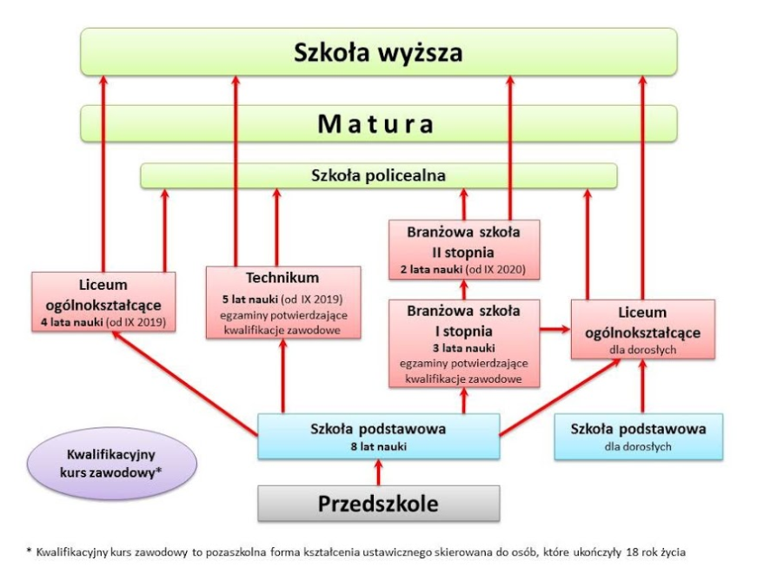
Zastanówcie się, jakie są możliwości pracy wokół Was, w naszym najbliższym otoczeniu, w gminie, powiecie, województwie. Ale przecież część z Was będzie chciała wyjechać gdzieś dalej, może nawet poza granice naszego kraju. Chcecie dowiedzieć się, czy w zawodzie, który Was interesuje znajdziecie pracę w najbliższej przyszłości?
Zajrzyjcie na https://barometrzawodow.pl/
Pamiętacie? Korzystaliśmy już z tego narzędzia na poprzednich zajęciach. Barometr zawodów to jednoroczna prognoza sytuacji w zawodach, dzieli je na trzy grupy: deficytowe, zrównoważone i nadwyżkowe.
Zawody deficytowe to takie, w których liczba wolnych miejsc pracy jest większa niż liczba osób zainteresowanych podjęciem pracy i spełniających wymagania pracodawców (najtrudniej pracodawcom znaleźć kandydatów do pracy).
Zawody zrównoważone to te, w których liczba wolnych miejsc pracy jest zbliżona do liczby osób zainteresowanych podjęciem pracy i spełniających wymagania pracodawców.
Zawody nadwyżkowe, w których liczba wolnych miejsc jest mniejsza niż liczba osób zainteresowanych podjęciem pracy i spełniających wymagania pracodawców (najtrudniej osobom poszukującym pracy znaleźć zatrudnienie).
Barometr pokazuje zapotrzebowanie na zawody w każdym z powiatów w Polsce oraz na poziomie województw. Wystarczy, że wpiszecie w wyszukiwarkę upragniony zawód i nawigując po mapach i tabelach mamy informację, jak wygląda zapotrzebowanie na pracowników w interesującej nas branży.
Poprzez intensywną emigrację fachowców i „wyginięcie” niektórych zawodów w Polsce
wolnych miejsc pracy dla absolwentów szkół zawodowych bywa nawet dziesięciokrotnie więcej niż kandydatów. Brakuje fachowców z wielu dziedzin. Nie ma kto naprawiać butów, uszyć sukienki itd. W urzędach pracy pojawia się wiele ofert dla wykwalifkowanych pracowników.
Warto skorzystać ze strony Powiatowego Urzędu Pracy w Opocznie i sprawdzić jakich fachowców szukają pracodawcy. Będą to z całą pewnością wykwalifikowani pracownicy.
https://opoczno.praca.gov.pl/oferty-pracy
W szkole zawodowej zdobędziesz umiejętności praktyczne, niezbędne na dzisiejszym rynku pracy.
• branżowa szkoła I stopnia – nauka przez trzy lub dwa dni w szkole, w pozostałe dni u pracodawcy; obowiązuje umowa o pracę w celu nauki i przygotowania zawodowego z pracodawcą i wynagrodzenie; od dnia zatrudnienia liczy się staż pracy zawodowej;
• technikum – zajęcia praktyczne w realnym środowisku pracy, 4-tygodniowa praktyka zawodowa
Warto zatem pomyśleć o wyborze szkoły, w której najszybciej można uzyskać wykształcenie ogólne
i kwalifkacje zawodowe lub zdobyć zawód, ucząc się rzemiosła u mistrza. To BRANŻOWA SZKOŁA I I II STOPNIA ORAZ TECHNIKUM MOGĄ BYĆ SZKOŁAMI POZYTYWNEGO WYBORU i szansą na satysfakcjonującą karierę oraz realizację własnych marzeń.

Dla zainteresowanych filmiki na temat konkretnych zawodów, jak wygląda praca, jakie musicie posiadać umiejętności i kwalifikacje:
https://doradztwo.ore.edu.pl/multimedia/

Beata Dybalska

